ПРОЕКТ

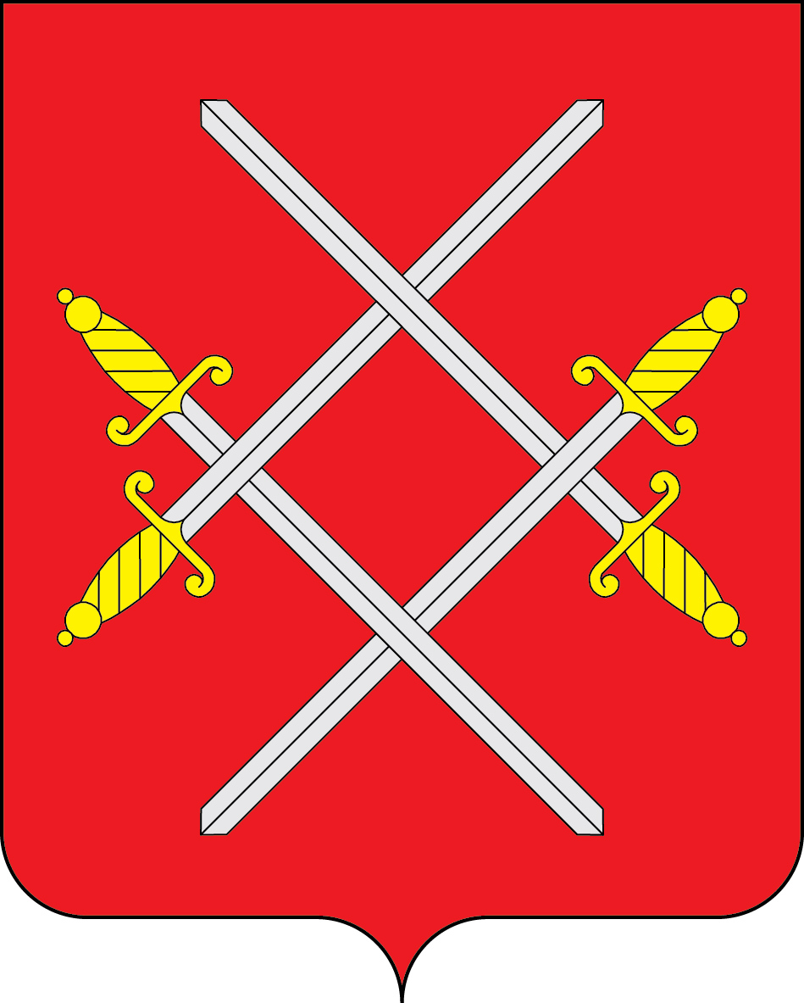

АДМИНИСТРАЦИЯ РУЗСКОГО ГОРОДСКОГО ОКРУГА

МОСКОВСКОЙ ОБЛАСТИ

ПОСТАНОВЛЕНИЕ

от __________________________ №_______

Об утверждении Порядка осуществления контроля за выполнением условий и порядка предоставления межбюджетных трансфертов, обязательств по соглашениям о предоставлении межбюджетных трансфертов, предоставляемых бюджету Рузского городского округа Московской области из бюджетов бюджетной системы Российской Федерации

В соответствии со статьями 138.5, 139, 139.1, 140, 158 Бюджетного кодекса Российской Федерации, Федеральным законом от 06.10.2003 года №131-ФЗ «Об общих принципах организации местного самоуправления в Российской Федерации», руководствуясь Уставом Рузского городского округа, Администрация Рузского городского округа постановляет:
1. Утвердить Порядок осуществления контроля за выполнением условий и порядка предоставления межбюджетных трансфертов, обязательств по соглашениям о предоставлении межбюджетных трансфертов, предоставляемых бюджету Рузского городского округа Московской области из бюджетов бюджетной системы Российской Федерации (прилагается).
2. Настоящее Постановление вступает в силу с момента подписания и применяется к правоотношениям, возникшим с 1 января 2022 года.
3. Опубликовать настоящее постановление на официальном сайте Рузского городского округа Московской области в сети «Интернет».
4. Контроль за исполнением настоящего постановления возложить на Заместителя Главы Администрации Рузского городского округа Московской области Ермолаеву Т.В.

Глава городского округа Н.Н. Пархоменко
Верно: Начальник общего отдела О.П. Гаврилова
: Буздина Валентина Борисовна
Начальник Финансового управления
Администрации Рузского городского округа
тел.: 8 (49627) 24-758, e-mail: finruza@mail.ru
Утвержден постановлением Администрации Рузского городского округа Московской области
от _________________ № ____________

Порядок осуществления контроля за выполнением условий и порядка предоставления межбюджетных трансфертов, обязательств по соглашениям о предоставлении межбюджетных трансфертов, предоставляемых бюджету Рузского городского округа Московской области
из бюджетов бюджетной системы Российской Федерации

1. Общие положения.

1.1. Настоящий Порядок осуществления контроля условий и порядка предоставления межбюджетных трансфертов, обязательств по соглашениям о предоставлении межбюджетных трансфертов, имеющих целевое назначение, предоставляемых бюджету Рузского городского округа Московской области из бюджетов бюджетной системы Российской Федерации (далее – Порядок), устанавливает правила организации и осуществления контроля за деятельностью отраслевых (функциональных) органов Администрации Рузского городского округа Московской области, а также муниципальных казенных учреждений Рузского городского округа (далее соответственно – отраслевые управления (отделы) Администрации Рузского городского округа, муниципальные казенные учреждения), в отношении освоения средств межбюджетных трансфертов, имеющих целевое назначение, предоставляемых бюджету Рузского городского округа Московской области (далее – бюджет Рузского городского округа) из бюджетов бюджетной системы Российской Федерации.
1.2. Положения Порядка применяются при осуществлении контроля в отношении следующих видов межбюджетных трансфертов, имеющих целевое назначение, предоставляемых бюджету Рузского городского округа из бюджетов бюджетной системы Российской Федерации (далее – межбюджетные трансферты):
а) субсидии из бюджета Московской области, в том числе предоставляемые с участием средств федерального бюджета;
б) субвенции из бюджета Московской области, в том числе предоставляемые с участием средств федерального бюджета;
в) иные межбюджетные трансферты, имеющие целевое назначение, из бюджета Московской области, в том числе предоставляемые с участием средств федерального бюджета.
1.3. Функциями и полномочиями по проведению всех процедур контроля, указанного в пункте 1.1. настоящего Порядка, наделяются руководители отраслевых управлений (отделов) Администрации Рузского городского округа, а также директора муниципальных казенных учреждений (далее – руководитель).
1.4. Предметом контроля выполнения условий и порядка предоставления межбюджетных трансфертов, обязательств по соглашениям о предоставлении межбюджетных трансфертов (далее – контроль) является контроль за соблюдением отраслевыми управлениями (отделами) Администрации Рузского городского округа, а также муниципальными казенными учреждениями условий и порядка предоставления межбюджетных трансфертов, основных и дополнительных обязательств по соглашениям о предоставлении межбюджетных трансфертов, в том числе достижение показателей результативности использования межбюджетных трансфертов.
1.5. Объектом контроля при проведении проверок являются отраслевые управления (отделы) Администрации Рузского городского округа, а также муниципальные казенные учреждения, наделенные соответствующими муниципальными правовыми актами Рузского городского округа Московской области (далее – Рузский городской округ) полномочиями по освоению средств межбюджетных трансфертов, указанных в пункте 1.2. настоящего Порядка.
1.6. Целью осуществления контроля является обеспечение предоставления отраслевыми управлениями (отделами) Администрации Рузского городского округа, а также муниципальными казенными учреждениями, Главному распорядителю средств бюджета Московской области, предоставляющему бюджету Рузского городского округа межбюджетные трансферты в рамках заключенного Соглашения, полного пакета документов, подтверждающих выполнение условий и порядка предоставления межбюджетных трансфертов, основных и дополнительных обязательств по соглашениям о предоставлении межбюджетных трансфертов, в том числе достижение показателей результативности их использования;
1.7. Контроль осуществляется путем проведения текущего и последующего документарного контроля.
1.8. Иные понятия и термины, используемые в целях настоящего Порядка, применяются в значениях, определенных Бюджетным кодексом Российской Федерации.

2. Порядок и принципы осуществления контроля

2.1. Контроль осуществляется по всем межбюджетным трансфертам, указанным в пункте 1.2. настоящего Порядка, в отношении которых отраслевое управление (отдел) Администрации Рузского городского, а также муниципальные казенные учреждения, наделены полномочиями по их освоению.
2.2. При проведении контрольных мероприятий руководитель имеет право:
а) получать от руководителей иных отраслевых управлений (отделов) Администрации Рузского городского округа, а также от руководителей муниципальных казенных учреждений, а при их отсутствии от должностных лиц, на которые возложено исполнение обязанностей руководителя, каким-либо образом задействованных в процессе освоения средств межбюджетных трансфертов, все необходимые документы, материалы, о также иную информацию, необходимую для проведение контрольных мероприятий.
2.3. При проведении контрольных мероприятий руководитель обязан:
а) осуществлять контрольные мероприятия на принципах законности, объективности, независимости, эффективности, а также системности и открытости;
б) обеспечить сохранность полученных в ходе проверки документов и материалов.
2.4. Руководитель ежемесячно по итогам текущих контрольных мероприятий обязан направлять на имя курирующего Заместителей Главы Администрации Рузского городского округа сводную информацию по форме, согласно приложения к настоящему Порядку.
2.5. Заместители Главы Администрации Рузского городского округа по итогам анализа материалов, предоставленных руководителем, принимают решения о возможных рисках нарушения условий и порядка предоставления межбюджетных трансфертов, основных и дополнительных обязательств по соглашениям о предоставлении межбюджетных трансфертов, в том числе рисков не достижения показателей результативности использования межбюджетных трансфертов.
Указанное решение направляется руководителю, с указанием сроков по их устранению.
2.6. Руководитель по истечении срока устранения причин выявленных рисков, указанных в пункте 2.5. настоящего Порядка, направляет на имя курирующего Заместителей Главы Администрации Рузского городского округа служебную записку об их устранении либо с обоснованием конкретных причин невозможности их устранения на определенном этапе.
2.7. Вся служебная переписка, которая ведется в процессе контрольных мероприятий, осуществляется посредством Межведомственной системы электронного документооборота (далее – МСЭД).
Вся переписка, осуществляемая в процессе проведения контрольных мероприятий, включая переписку с Главными распорядителями средств бюджета Московской области, предоставляемых бюджету Рузского городского округа межбюджетные трансферты, храниться обособленно с соблюдением правил делопроизводства.
2.8. В срок до 20 декабря текущего финансового года, до момента сдачи отчетности Главному распорядителю средств бюджета Московской области, предоставляющему бюджету Рузского городского округа соответствующие межбюджетные трансферты, руководитель готовит сводную информацию на имя Главы Рузского городского округа, а также на имя курирующего Заместителя Главы Администрации Рузского городского округа информацию по форме согласно приложения к настоящему Порядку.

3. Принятие мер по результатам осуществления контроля

3.1. По итогам рассмотрения сводной информации о результатах выполнения контрольных мероприятий, указанных в пункте 1.1. настоящего Порядка, в случае допущения руководителем рисков несоблюдения условий и порядка предоставления межбюджетных трансфертов, основных и дополнительных обязательств по соглашениям о предоставлении межбюджетных трансфертов, в том числе рисков не достижения показателей результативности использования межбюджетных трансфертов, Глава Рузского городского округа принимает решение об установлении сроков устранения допущенных нарушений.
3.2. В установленные Главой Рузского городского округа сроки, указанные в пункте 3.1. настоящего Порядка, руководитель обязан принять все меры по устранению всех недостатков.

4. Заключительное положение

4.1. Вся документация, подтверждающая выполнение условий и порядка предоставления межбюджетных трансфертов, основных и дополнительных обязательств по соглашениям о предоставлении межбюджетных трансфертов, в том числе достижение показателей результативности использования межбюджетных трансфертов, храниться в отраслевом управлении (отделе) Администрации Рузского городского округа:
а) в течение 5 (пяти) лет в случае, если по межбюджетному трансферту была проведена проверка соблюдения муниципальным образованием «Рузский городской округ Московской области» условий, целей и порядка, установленных при предоставлении межбюджетных трансфертов, имеющих целевое назначение, со стороны Главного контрольного управления Московской области, Главного распорядителя средств бюджета Московской области, предоставляющего соответствующие межбюджетные трансферты, а также со стороны иных проверяющих органов, уполномоченных на осуществление указанных проверок.

Приложение к Порядку осуществления контроля за выполнением условий предоставления и перечисления межбюджетных трансфертов, предоставляемых бюджету Рузского городского округа Московской области из бюджетов бюджетной системы Российской Федерации,
Утвержденному постановлением Администрации Рузского городского округа
от _______________________ № _____________

Информация о ходе соблюдения условий предоставления и перечисления межбюджетных трансфертов, предоставляемых бюджету
Рузского городского округа из бюджетов бюджетной системы
Российской Федерации

Отчетный период ____________________________

Полное наименование межбюджетного трансферта _____________________________________
__________________________________________________________________________________

Главный распорядитель средств бюджета Московской области, предоставляемый межбюджетный трансферт бюджету Рузского городского округа __________________________
__________________________________________________________________________________

Реквизиты Соглашения с ЦИОГВ МО о предоставлении межбюджетного трансферта __________________________________________________________________________________
Реквизиты дополнительных Соглашений с ЦИОГВ МО о предоставлении межбюджетного трансферта ________________________________________________________________________

Реквизиты государственной программы Московской области, в рамках исполнения мероприятий которой предоставляется межбюджетный трансферт
__________________________________________________________________________________

Реквизиты муниципальной программы Рузского городского округа, в рамках исполнения мероприятий которой осуществляется освоения средств межбюджетного трансферта
__________________________________________________________________________________

Условия предоставления и перечисления МБТ* | Пункт, подпункт Соглашения, устанавливающий условия/порядок/обязательство | Пункт, подпункт гос. программы МО, устанавливающий условия/порядок/обязательство | Признак соблюдения установленного условия (да/нет)**
Условия предоставления МБТ
Порядок перечисления МБТ

Примечание:

* МБТ – межбюджетные трансферты, указанные в п. 1.2 настоящего Порядка, по которым предоставляется информация
** В случае установления признака «нет» - в пояснительной записке указывается причина.

Начальник отраслевого (функционального) органа
Администрации Рузского городского округа __________________ / _________________
(подпись) (расшифровка)

«___» _____________ 20 __ г.

